รายงานผลการปฏิบัติราชการประจำเดือนมกราคม 2567
ภายใต้การอำนวยการของ พ.ต.อ.บุญเชิญ ลิ่มประจวบพงษ์ ผกก.สภ.สิชล และ พ.ต.ท.บุศริน คีรีเพชร รอง ผกก.ป.สภ.สิชล ควบคุมการปฏิบัติโดย ว่าที่ พ.ต.ต.เสนีย์ ชมบุญ สวป.สภ.สิชล ได้สั่งการให้ ร้อยเวร ๒๐ , สายตรวจรถยนต์ , สายตรวจรถจักรยานยนต์ และสายตรวจตำบล ออกปฏิบัติงานในพื้นที่รับผิดชอบ ตามแผนปฏิบัติการที่กำหนด ในระยะแต่ 1 – 31 มกราคม 2567 สรุปผลการปฏิบัติให้ทราบ ดังนี้
1.เข้าแถวเคารพธงชาติ
อบรมปล่อยแถวสายตรวจตรวจความพร้อมก่อนปฏิบัติหน้าที่ ทุกผลัด/บันทึกการปฏิบัติลงระบบ Police 4.0
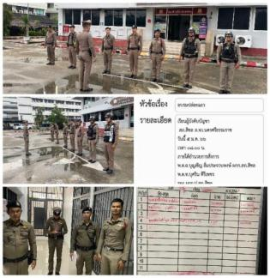
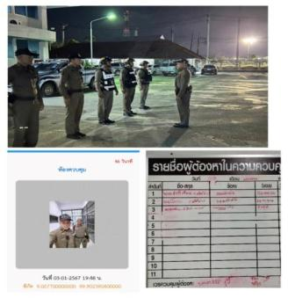

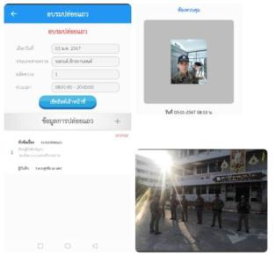
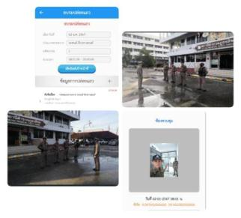

2.หลักเกณฑ์การตรวจท้องที่
- การออกตรวจธนาคาร ร้านทอง ร้านสะดวกซื้อ เพื่อป้องกันเหตุเกี่ยวกับทรัพย์
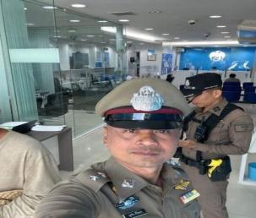
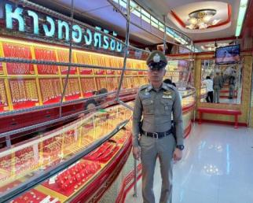

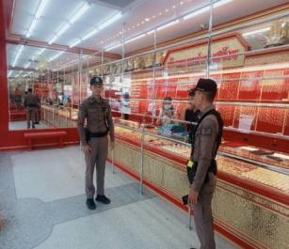
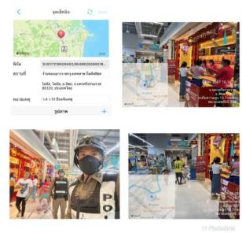
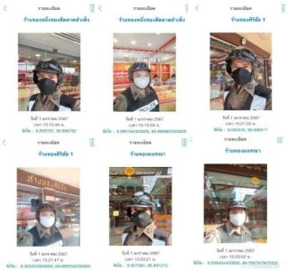
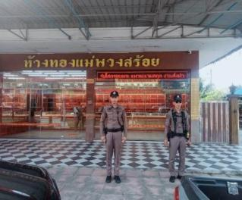
3.การซ้อมแผนเผชิญเหตุ
วันที่ 26 ม.ค. 67 เวลา 10.00 น. ภายใต้การอำนวยการ พ.ต.อ.บุญเชิญ ลิ่มประจวบพงษ์ ผกก.สภ.สิชล , พ.ต.ท.บุศริน คีรีเพ็ชร รอง ผกก.ป.สภ. สิชล โดย พ.ต.ต.เสนีย์ ชมบุญ สวป.(ชส.) สภ.สิชล พร้อมด้วยร้อยเวร 20 บรรยายให้ความรู้ และร่วมกันซักซ้อมแผนเผชิญเหตุคนร้ายคลุ้งคลั่งใช้มีดไล่นักเรียนภายในบริเวณโรงเรียน หลักการ หนี-ซ่อน-สู้” ก่อนเกิดเหตุ ทำความเข้าใจการปฏิบัติ ตามหลักการ หนี – ซ่อน – สู้ รวมถึงเพิ่มเติมการ สังเกต ประตูทางเข้าออกและกรณีอันตรายที่อาจเกิดขึ้นรอบตัว ขณะเกิดเหตุ การหนี – ซ่อน – สู้ และการดำรงการ ติดต่อสื่อสารกับเจ้าหน้าที่ตำรวจ และการใช้ social network ให้เกิดประโยชน์ หลังเกิดเหตุ การจับกุมตามยุทธวิธี และ การบรรเทาความเสียหาย รวมไปถึงการนำส่งคนเจ็บไปที่ รพ.ที่อยู่ใกล้ที่สุด เป็นการลดความสูญเสียทั้งชีวิตและ ทรัพย์สิน นักเรียนสามารถเข้าใจหลักการปฏิบัติในกรณีมีเหตุหรือสถานการณ์จริงเกิดขึ้น
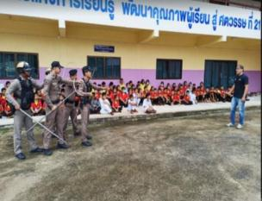
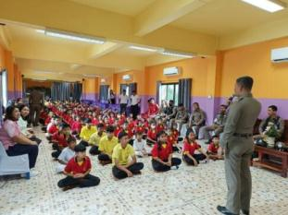

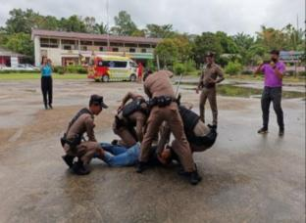
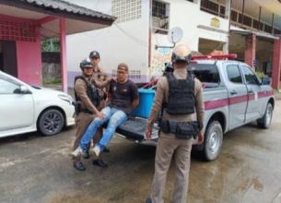

4.งานชุมชนสัมพันธ์
วันที่ ๘ มกราคม ๒๕๖๗ แต่เวลา ๐๘.๐๐ น. ภายใต้อำนวยการสั่งการของ พ.ต.อ.บุญเชิญ ลิ่มประจวบพงษ์​ ผกก.สภ.สิชล พ.ต.ท.บุศ​ริน​ คีรี​เพ็ชร​ รอง ผกก.ป.สภ.สิชล มอบหมายให้ พ.ต.ต.เสนีย์​ ชม​บุญ สวป.(ชส.)​ สภ.สิชล ว.๔ ประชุมชี้แจงพูดคุยปรึกษาหารือนักเรียนหน้าเสาธง พร้อมกับ คณะครูอาจารย์โรงเรียนฉลองรัฐราชอุทิศ /มีผู้อำนวยการโรงเรียนฉลองรัฐราชอุทิศ นายสมเจตน์ ไชยเมือง พูดคุยกับ นักเรียนดังนี้
๑.เรื่องการอยู่ด้วยกันการทะเลาะกัน
๒.ยาเสพติด
๓.การขับขี่รถจยย.ต้องส่วมหมวกนิรภัยทุกครั้ง/พร้อมกฎจราจร
๔.การใช้โทรศัพท์คดีออนไลน์/แก็งมิจฉาชีพหลอกล่วงทางโทรศัพท์
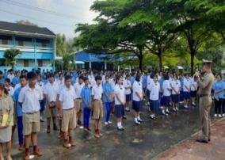
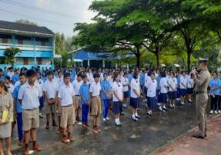

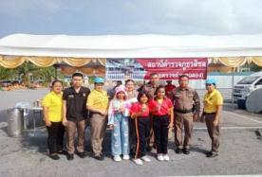
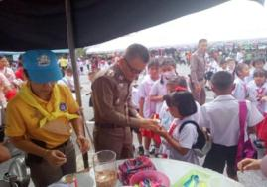
วันที่ 11 มกราคม 2567 เวลา 09.00 น. พ.ต.อ.บุญเชิญ ลิ่มประจวบพงษ์ ผกก.สภ.สิชล พ.ต.ต.เสนีย์ ชมบุญ สวป.(ชส.)สภ.สิชล ร.ต.อ.สำราญ ดำเรือง ด.ต.หรรษา เหมาะหมั่น สายตรวจตำบลฉลอง พร้อมข้าราชการตำรวจ สภ.สิชล ชุดจิตอาสา ร่วมโครงการส่งเสริมการศึกษา กิจกรรมพัฒนาการเรียนรู้ ของเด็กและเยาวชน ในกิจกรรมวันเด็กแห่งชาติ 2567 เข้าร่วมกับองค์การบริหารส่วนตำบลฉลอง ซึ่งปกติจะตรงกับ วันเสาร์ที่ 13 มกราคม 2567 แต่ทางองค์การบริหารส่วนตำบลฉลอง จัดขึ้นก่อนล่วงหน้า จึงขอใช้สถานที่ ภายในวัดเจดีย์(ไอไข่) ต.ฉลอง อ.สิชล จ.นครศรีธรรมราช โดยทาง สภ.สิชล สนับสนุนจัดเลี้ยงไอติมแก่เด็กๆ ที่มาร่วมงาน จำนวน 4 ถัง พร้อมดูแลความเรียบร้อย ให้เด็กๆได้แสดงความสามารถ และเป็นแบบอย่างที่ดีในการดำรงชีวิตในสังคมต่อไป

5.ผลการจับกุมที่สำคัญ
วันที่ 3 เดือน มกราคม 2567 เวลาประมาณ 15.00 น. เจ้าพนักงานตำรวจได้ร่วมกันจับกุม นายกล้าณรงค์ ทระพงค์ อายุ 31 ปี พร้อมด้วยของกลาง ยาเสพติดให้โทษประเภทที่ 1 เมทแอมเฟตามีน (ยาไอซ์) น้ำหนักไม่รวมถุง 0.23 กรัมเหตุเกิดที่ บริเวณลานจอดรถโลตัสสาขาสิชล หมู่ที่ 1 ตำบลสิชล อำเภอสิชล จังหวัด นครศรีธรรมราช เมื่อวันที่ 3 มกราคม 2567 เวลา ประมาณ 15.00 น. โดยกล่าวหาว่า มียาเสพติดให้โทษประเภท 1 เมทแอมเฟตามีน (ยาไอซ์) ไว้ในครอบครองโดยผิดกฎหมาย, เสพยาเสพติดให้โทษประเภท 1 เมทแอมเฟตามีน (ยาไอซ์) โดยผิดกฎหมาย
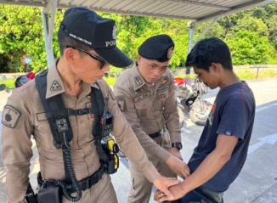
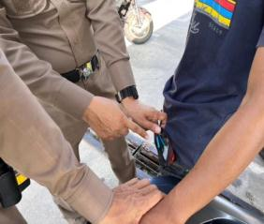

6.ผลการตรวจเยี่ยมประชาชน ห้วงเดือน มกราคม 2567 ผ่านระบบ police 4.0 รวม 479 ครั้ง
